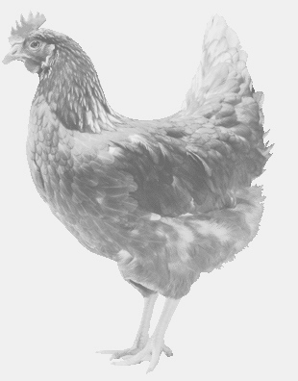
firma SVOBODA – Lučice
drůbežárna Mírovka, Vadín, 569489358, 777989857
NOSNÉ KUŘICE
barva červená a černá
Stáří: 18 týdnů
Cena: 170,- Kč/kus
Sobota 6. března 2021
V 9.05 h. - Hořenice
u obecního úřadu
Možno objednat:569 489 358,svoboda.lucice@seznam.cz
Po telefonické domluvě možnost zavezení na určené místo

